УПРАВЛЕНИЕ

ОБРАЗОВАНИЯ АДМИНИСТРАЦИИ

СЕРГИЕВО-ПОСАДСКОГО МУНИЦИПАЛЬНОГО РАЙОНА

МОСКОВСКОЙ ОБЛАСТИ

МУНИЦИПАЛЬНОЕ БЮДЖЕТНОЕ ДОШКОЛЬНОЕ

ОБРАЗОВАТЕЛЬНОЕ УЧРЕЖДЕНИЕ
«ДЕТСКИЙ САД КОМБИНИРОВАННОГО ВИДА № 60

141370,г.Хотьково, ул.Дачная, 1
тел.(8496) 543-00-90.

Конспект образовательной деятельности
по лепке «Богатырский меч»

Подготовили и провели воспитатели
Булахова О.С., Щепанская О.М.
Цель: учить детей лепить различное богатырское оружие (доспехи); закреплять разнообразные приемы лепки ладошками и пальцами, оттягивание мелких деталей, соединение частей путем прижиманий и сглаживание мест соединения. Задачи: создать условия для получения детьми знания о свойствах метала, мотивировать детей к самостоятельному изучению. Воспитывать стремление доводить начатое дело до конца. Развивать мышление, память, воображение. Развивать художественные навыки, глазомер, внимание, мелкую моторику пальцев рук;
Материалы: портрет А.Невского, репродукция картины В. М. Васнецова «Богатыри», запись «Марш Черномора», запись звона колоколов, пластилин, стеки, фольга.
Ход занятия:
На проекторе показ картин В.М. Васнецова «Три богатыря», А.Невский Воспитатель: ребята, кто изображены на картинах? Дети: на картинах изображены богатыри. Воспитатель: Верно, это защитники Отечества. Они воины, которые защищают свой народ, свою Родину от врагов. Ребята, как вы думаете, один воин может защитить Родину? Дети: один воин не может защищать родину. Воспитатель: правильно, не зря сказано «Один, в поле не воин». Какое оружие было у них? Отгадайте загадки: Рубашку такую не вяжут, не шьют, ее из колечек железных плетут. (Кольчуга) Железная шапка с острым концом, а спереди клюв навис над лицом. (Шлем) Чтоб грудь защитить от ударов врага, уж вы это знаете наверняка, на левой руке у героя висит тяжелый, блестящий и кругленький… (Щит) Оружие это не просто поднять, не просто поднять и в руке удержать. Снести им легко было голову с плеч. Ну, что, догадались? Конечно же… (Меч)

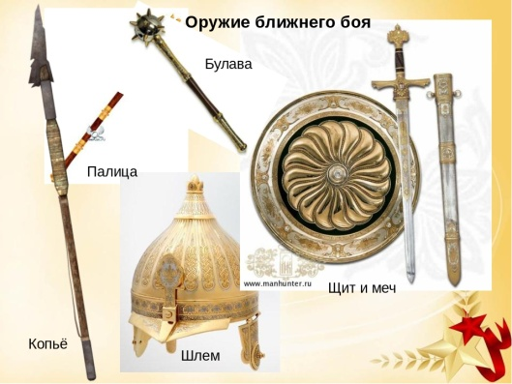
Воспитатель: Молодцы ребята! Меч был главным оружием воинов – богатырей и воинов – ратников в ту пору на Руси. Меч ещё называли булавой. Меч был русским оружием. На мечах давали клятву, меч почитали. Он являлся дорогим оружием, его передавали по наследству от отца к сыну. Меч носили в ножнах, чтобы он не ржавел (показ меча и ножен на экране ). Рукоятка меча и ножны украшались орнаментом и узором. Узоры на ножнах и рукоятке меча наносились не только с целью украшения, но и с целью оказания помощи своему хозяину, владеющему мечом. И сегодня мы слепим меч из пластилина. А чтобы у нас получились настоящие мечи, нам надо внимательно рассмотреть его.
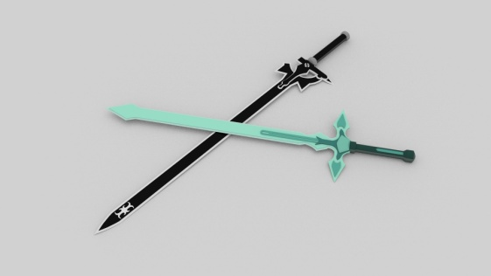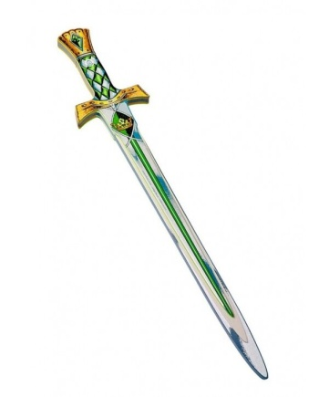

А теперь сделаем гимнастику для пальчиков: Пальцы эти — все бойцы, Удалые молодцы. Два — больших и крепких малых. И солдат в боях бывалых. Два — гвардейца-храбреца, Два — сметливых молодца. Два — героя безымянн ых, Но в работе очень рьяных. Два мизинца — коротышки. Очень славные мальчишки! Один, два, три, четыре, пять. Будем молодцев считать. Пальцы встали дружно в ряд, Десять крепеньких солдат. Давайте перед работой рассмотрим меч. У меча есть лезвие и рукоять (объяснение сопровождаю показом всех частей меча на картинке).
1. Приготовим черный пластилин. 2. Поделим на две части. Одна часть побольше. Эту часть скатать в колбаску, расплющить и заострить один конец. 3. Предложить взять фольгу и обернуть ею готовую деталь. Получилось лезвие. 4.Оставшуюся часть делим на две части и скатываем колбаски. Колбаски должны быть примерно одинаковыми, 5. Две колбаски соединяем крест на крест придав форму, указанную на картинке. Это будет рукоять меча. Стекой делаем узор, по центру рукояти. 6. Теперь лезвие присоединяем сглаживающими движениями к рукояти. Меч готов. Молодцы ребята, у каждого получились разные и интересные мечи. Анализ детских работ. Воспитатель: Что сегодня мы делали на занятии? Дети: мы лепили богатырский меч. Воспитатель: вам понравилось лепить мечи? Дети: да, понравилось. Воспитатель: ребята, какие вы молодцы! Наша армия стала сильнее, ведь теперь ваши мечи будут стоять на ее защите!

